
Newsletter a cura dell’Assessorato alla Cultura del Comune di Faenza
1 – 15 ottobre 2017 – n. 159
Per info: cultura@comune.faenza.ra.it
Vivifaenza ora è anche su Facebook: clicca "Mi piace" e diventa Fan!
 https://www.facebook.com/ViviFaenza?ref=hl

IN EVIDENZA

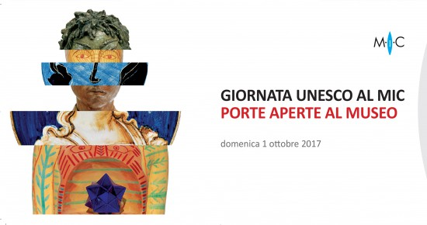 |  | 1 ottobre  GIORNATA UNESCO AL MIC, porte aperte al Museo  Un pomeriggio ad ingresso gratuito per fare conoscere le collezioni, i laboratori e le proposte didattiche, dalle ore 16 alle ore 18.30.  Museo Internazionale delle Ceramiche, Viale Baccarini 19  Info: tel. 0546 697311 micfaenza.org
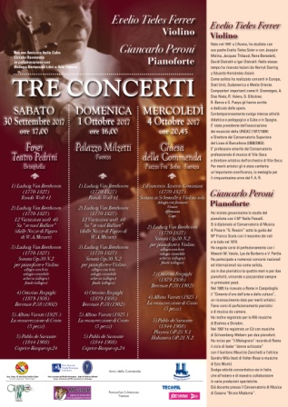 |  | 30 settembre 1 · 4 ottobre  TRE CONCERTI  Concerti con Evelio Tieles Ferrer violino e Giancarlo Peroni pianoforte  A cura dell'Associazione amicizia Italia Cuba Circolo Ravennate, con la collaborazione Bottega Bertaccini Libri e Arte Faenza  30 settembre, ore 17. Foyer del Teatro Pedrini, piazza G. Marconi 1, Brisighella  1 ottobre, ore 16. Palazzo Milzetti, via Tonducci 15, Faenza  4 ottobre, ore 20.45. Chiesa della Commenda, piazza Fra' Saba, Faenza
 |  | 6 · 8 · 10 · 13 · 14 · 15 · 20 · 21 · 22 · 26 · 28 · 29 ottobre  WAM! 2017, Dove sei?  Festival di danza, teatro e performance  Info: tel. 3492500963 wamfestival.com
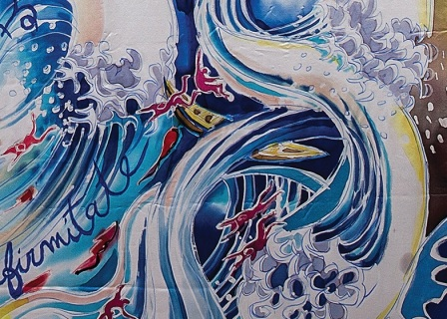 |  | 7 ottobre  SAN FRANCESCO SI VESTE DI SETA, ed altre allegorie  Mostra di Elisa Morelli  In collaborazione con Bottega Bertaccini Libri e Arte  Inaugurazione ore 18  Galleria Comunale d’Arte, Voltone della Molinella 4/6  Info: tel. 0546 691663-691666 comune.faenza.ra.it
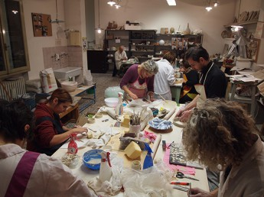 | ottobre  SCUOLA DI DISEGNO: TOMMASO MINARDI  Offerta didattica 2017-2018 corsi per bambini, ragazzi ed adulti  Info e iscrizioni: martedi, mercoledì e giovedi dalle 10 alle 12, tel. 0546 697325 ritamassari@micfaenza.org scuolaminardi.racine.ra.it
MOSTRE TEMPORANEE IN CORSO

Museo Internazionale delle Ceramiche, Viale Baccarini 19
Info: tel. 0546 697311 / 308 micfaenza.org
Orari di apertura: martedì / domenica e festivi 10 - 19
18 febbraio - 1 ottobre 2017
Ceramiche Déco. Il Gusto di un'epoca
28 settembre - 25 ottobre 2017
Builders of Tomorrow. Immaginare il futuro tra design e arte

Pinacoteca Comunale, Via Santa Maria dell'Angelo 9
Info: tel: 0546 680251 pinacotecafaenza.racine.ra.it
Orari di apertura: sabato, domenica e festivi ore 10 - 18
apertura su richiesta (tel. 0546 680251) martedì / venerdì ore 10 - 13

Galleria Comunale d’Arte, Voltone della Molinella 4/6
Info: tel. 0546 691663 - 691666 comune.faenza.ra.it
Orari di apertura: da lunedi a venerdì ore 16/20, sabato e domenica ore 10/12 - 16/20
7 ottobre - 17 ottobre 2017
San Francesco si veste di seta, ed altre allegorie
Mostra di pittura dell'artista Elisa Morelli

Malmerendi, Museo Civico di Scienze Naturali, Via Medaglie d’Oro 51
Info: tel. 0546 662425 museoscienzefaenza.it
Orari di apertura: lunedì e giovedì ore 9.30 - 12 / 15 - 18, sabato ore 9 - 12 / 15 - 18 e domenica ore 15 -18
23 settembre - 11 novembre 2017
Solfo & Carbone: Minatori e speleologi nella Romagna Orientale

Museo del Risorgimento e dell’Età Contemporanea, Corso Garibaldi 2
Info: tel. 0546 691701 manfrediana2.racine.ra.it
Orari di apertura: sabato e domenica ore 10 – 12 / 15 – 19
Faenza e la Grande Guerra, mostra permanente

ISIA, Palazzo Mazzolani, Corso Mazzini 93
Info: tel. 0546 22293 - 0546 686490 isiafaenza.it
Orari di apertura: da lunedì a giovedì 9 – 18, venerdì 9 – 14
28 settembre - 25 ottobre 2017
Future Is Design: Premio nazionale delle arti 2017, sezione design

Ridotto del Teatro Masini, Piazza Nenni 2
Info: tel. 0546 22293 - 0546 686490 isiafaenza.it
Orari di apertura: venerdì 18 – 20, sabato e domenica ore 10 – 13 / 17 – 20
28 settembre - 25 ottobre 2017
ISIA On: Il design visto dagli studenti ISIA

Bottega Bertaccini Libri e Arte, Corso Garibaldi 4
Info: tel. 0546 681712 info@bottegabertaccini.it
Orari di apertura: ore 9.30 / 12.30 - 15.30 / 19.30 chiuso domenica e lunedì mattina
30 settembre - 28 ottobre 2017
Gli aquarelli di Gisella Faenza, mostra di Gisella Faenza

Voltone Dolcini, Via Pistocchi
Info: tel. 0546 691701 manfrediana2.racine.ra.it
La Grande Guerra a Faenza raccontata attraverso i manifesti pubblici dell'epoca (1917 - 2017)

Società Torricelliana di Scienze e Lettere, Corso Garibaldi 2
Info: tel. 0546 682973 torricellianafaenza.it
Orari di apertura: sabato ore 10 – 12, oppure su appuntamento
Museo Torricelliano e Biblioteca Torricelliana

Terre Naldi ex scuola elementare di Tebano, Via Tebano 54.
Info: tel. 3476983855 facebook.com
Orari di apertura: da lunedì a venerdì, ore 9 / 13 - 14 / 18 chiuso domenica e lunedì
10 settembre - 20 dicembre 2017
La Vendemmia nel mondo
Mostra di arte postale in formato cartolina, a cura di Roberta Savolini dell'Associazione Acquerellisti Faentini

CALENDARIO

DOMENICA 1 OTTOBRE

Chiesa di S. Biagio, Via S. Biagio 9, Concerto per voce e organo, Claudia Bettoli voce di contralto e Riccardo Tanesini organista eseguiranno cinque composizioni di autori vissuti tra il sec. XIV e il sec. XVIII e in apertura renderanno omaggio al codice 117 - Bonadies. Ore 16.
Info. e prenotazioni: tel 0546 29858 - 3381047968

Museo Internazionale delle Ceramiche, Viale Baccarini 19. Domeniche "animate" per famiglie: Vasi s-fatti, sperimentazioni ceramiche. Ore 16.30 / 18.30
Info: tel. 0546 697311 micfaenza.org

Clan Destino & Arbusto, Viale Baccarini 21, Balera Noon, serata domenicale da ballo con dj Domopak, in occasione del ventinovesimo compleanno del club, ore 20
Info: 0546 681327 clandestinoangusto.it

MERCOLEDI' 4 OTTOBRE

Biblioteca Comunale Manfrediana, Via Manfredi 14, Mi piace leggere...il primo mercoledì del mese, incontro dedicato alla lettura, per bambini fino ai 3 anni, ore 10 -11
Info: tel. 0546 691700 manfrediana2.racine.ra.it

Zingarò Jazz Club, Via Campidori 11. Quartetto K, concerto. Ore 22
Info: tel. 0546 21560 ristorantezingaro.com

GIOVEDI' 5 OTTOBRE

Bottega Bertaccini Libri e Arte, Corso Garibaldi 4, Cassandra Pavoni. un fantasma per amico, Luciano Zaccarelli presenta il proprio libro, ore 21
Info: tel. 0546 681712 info@bottegabertaccini.it

VENERDÌ 6 OTTOBRE

Piazza del Popolo, Wam! 2017, Dove sei? Festival di danza, teatro e performance. Faenza...passo dopo passo, percorso, ore 20.30
Info: tel. 3497629249 wamfestival.com

SABATO 7 OTTOBRE

Palazzo Mazzolani, Piazza San Domenico 1, Elisa, spettacolo teatrale, a cura della Compagnia Teatrale A. Solaroli, ore 21.15
Info e prevendita: tel. 0546 681712 info@bottegabertaccini.it

DOMENICA 8 OTTOBRE

Casa Museo Raffaele Bendandi, Via Manara 17. Come rendere giocoso il museo: Il gioco è la vera attività naturale del bambino, come si giocava una volta, i giocattoli di Bendandi, con la collaborazione di Paola Lagorio e Lorenzo Galati. Dalle ore 10 alle12
Info: tel. 338 8188688.

Piazza del Popolo, Wam! 2017, Dove sei? Festival di danza, teatro e performance. 30 minuti, a cura della Compagnia Iris, Scuola di Musica G. Sarti e Fabio Cimatti. Danza e musica, ore 11
Info: tel. 3497629249 wamfestival.com

Teatro San Giuseppe, Via Giuseppe Cantagalli 1, Pinocchio le avventure di un sognatore, 2 spettacoli teatrali a cura del Teatro Umbro Dei Burattini, ore 15.30 e 17.30
Info: tel. 3470002029 teatrodeiburattini.it

Palazzo Mazzolani, Piazza San Domenico 1, Elisa, spettacolo teatrale, a cura della Compagnia Teatrale A. Solaroli, ore 21.15
Info e prevendita: tel. 0546 681712 info@bottegabertaccini.it

MARTEDI' 10 OTTOBRE

Piazza del Popolo, Wam! 2017, Dove sei? Festival di danza, teatro e performance. Faenza...passo dopo passo, percorso, ore 20.30
Info: tel. 3497629249 wamfestival.com

MERCOLEDI' 11 OTTOBRE

Biblioteca Comunale Manfrediana, Via Manfredi 18. Nati per leggere... vediamo come! Incontri con pediatra, bibliotecarie della sala ragazzi, pedagogista del Centro per le famiglie per conoscere i benefici della lettura e i libri più adatti nei vari passaggi della crescita nel primo anno di vita. Ore 10 - 12
Info: tel. 0546 691700 manfrediana2.racine.ra.it

Zingarò Jazz Club, Via Campidori 11. Luca Di Luzio Blues Room Trio special guest Alessandro Farinelli, concerto. Ore 22
Info: tel. 0546 21560 ristorantezingaro.com

GIOVEDI' 12 OTTOBRE

Pinacoteca Comunale, Via Santa Maria dell'Angelo 9, Riproporre il silenzio per le contemplazioni di Arturo Martini, Presentazione della pubblicazione di Maria Gioia Tavoni, Edita da Fratelli Lega Editori Faenza, saranno presenti Massimo Isola, Vicesindaco e Assessore alla cultura di Faenza, Andrea Emiliani, Pietro Lenzini e l'autrice Maria Gioia Tavoni. Ore 18
Info: tel: 0546 680251 pinacotecafaenza.racine.ra.it

VENERDÌ 13 OTTOBRE

Museo Internazionale delle Ceramiche, Viale Baccarini 19. Wam! 2017, Dove sei? Festival di danza, teatro e performance. In fondo al giardino, un Volto Verde, ceramica e performance di Lorenza Boisi, in collaborazione con Selvatico ore 18.30
Info: tel. 3497629249 wamfestival.com

Museo Carlo Zauli, Via Croce 6, Settimana del contemporaneo, incontro con Ornaghi e Prestinari e presentazione del corso per curatori, ore 21
Info: tel. 333 8511042 museozauli.it

SABATO 14 OTTOBRE

Proloco Faenza, ritrovo presso la sede Pro Loco, in bici, Voltone Molinella 2, Visite guidate dal "Centro Museale" alla Città e non solo...: L'Oratorio e il parco di Villa Sirene a Faenza, ore 14.30
Info: tel. 0546 25231 prolocofaenza.it/it/visite-guidate/

MUS.T Museo Territorio, Via Zanelli 4, Wam! 2017, Dove sei? Festival di danza, teatro e performance. I am not what I am, inaugurazione della mostra fotografica di Enrico Fredrigoli, a cura di Irene Biolchini, ore 11.
Apertura dalle ore 18 alle 20
Info: tel. 3497629249 wamfestival.com

Proloco Faenza, ritrovo presso MUS.T Museo Territorio, Via Zanelli 4,. Visite guidate dal "Centro Museale" alla Città e non solo...: Una guida su percorsi segreti: una giara di terracotta, in collaborazione con Wam! 2017 Festival,ore 20
Info: tel. 0546 25231 prolocofaenza.it/it/visite-guidate/

Museo Internazionale delle Ceramiche, Viale Baccarini 19. Wam! 2017, Dove sei? Festival di danza, teatro e performance. Inverse Power of wavelenghts, danza di Alessandro Carboni, ore 21
Info: tel. 3497629249 wamfestival.com

DOMENICA 15 OTTOBRE

Museo Guerrino Tramonti, Via Fratelli Rosselli 8. Sotto il segno del granchio, presentazione del libro di Giuliano Vitali su Guerrino Tramonti. L'appuntamento fa parte della rassegna: Libertà di creare. Creare la libertà, ingresso gratuito, ore 18
Info: tel. 392 3011196 tramontiguerrino.it

ISIA, Palazzo Mazzolani, C.so Mazzini 93, Living with fashion, sfilata-performance di abiti ed oggetti progettati dagli studenti ISIA, a cura di Stefania Bertoni e Atelier di Fashion Design, ore 19
Info: tel. 0546 22293 - 0546 686490 isiafaenza.it

Museo Internazionale delle Ceramiche, Viale Baccarini 19. Domeniche "animate" per famiglie: La lucertola nel piatto, creazione di un piatto fantasia con la tecnica della sfoglia e giochi di colombini, ore 14.30 / 16.30, prenotazione obbligatoria.
Info: tel. 0546 697311 micfaenza.org

MUS.T Museo Territorio, Via Zanelli 4, Wam! 2017, Dove sei? Festival di danza, teatro e performance. I am not what I am, mostra fotografica di Enrico Fredrigoli, a cura di Irene Biolchini.
Apertura dalle ore 16 alle 19
Info: tel. 3497629249 wamfestival.com

Cancellazioni o modificazioni dell'iscrizione alla lista di distribuzione possono essere fatti nella seguente pagina web: http://liste.racine.ra.it/mailman/listinfo/vivifaenza o scrivendo all’ indirizzo di posta elettronica cultura@comune.faenza.ra.it a cui possono essere anche inviate altre richieste od informazioni.
"Informativa sul trattamento dei dati personali" (Art. 13 D. Lgs 30/06/2003,n. 196 "Codice in materia di protezione dei dati personali" e s.m.e.i.) : I suoi dati personali sono trattati, ai sensi dell'art. 13 del D.Lgs 30.06.2006 n. 196 recante disposizioni in "materia di protezione dei dati personali", per finalità istituzionali, connesse o strumentali all'attività dell'Ente. Il trattamento dei dati avverrà mediante strumenti idonei a garantire la sicurezza e la riservatezza.

